Grupo 4: Joyce Honores-Nicolas Jara-Benjamín Rojas-Benjamín Venegas-Juan Gallardo.
Para el desarrollo de este laboratorio, el grupo manejó los siguientes conceptos técnicos:
- Docker Hub: Registro público donde se alojan las imágenes oficiales (como nginx o hello-world).
- Imagen: Archivo ejecutable que incluye todo lo necesario para correr la aplicación (código, runtime, herramientas del sistema).
- Contenedor: Proceso aislado donde se ejecuta la imagen. En nuestra captura, el contenedor se inició, imprimió el mensaje y finalizó su tarea.
- Mapeo de Puertos: Técnica utilizada para que nuestra página sea accesible desde el navegador del host (PC) hacia el servidor interno del contenedor (Puerto 8080 -> 80).
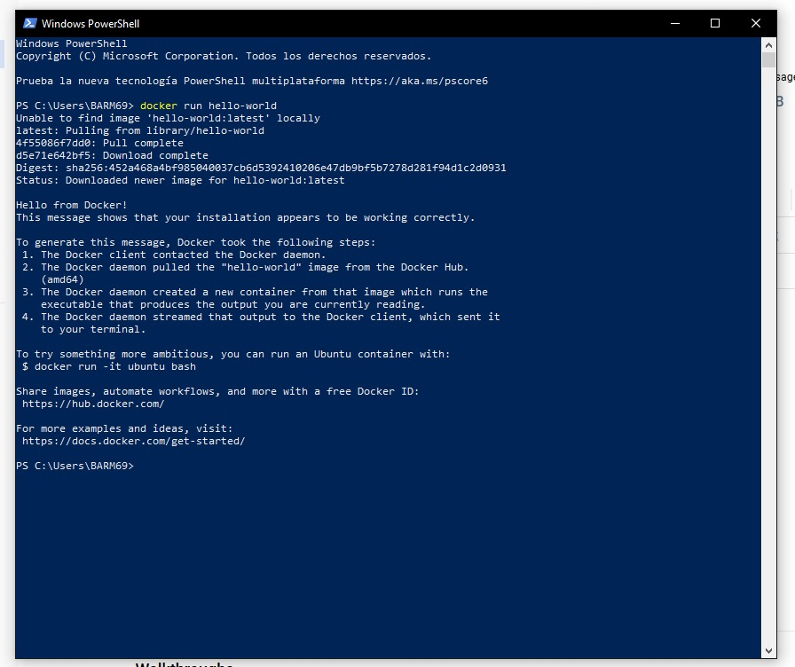
Como se observa en la siguiente captura, se ejecutó el comando docker run hello-world. El sistema, al no encontrar la imagen localmente, realizó un Pull desde Docker Hub, descargando las capas necesarias y ejecutando el contenedor con éxito.
A continuación, se detallan los comandos de PowerShell utilizados para el despliegue final de la página del grupo:
- docker build -t web-grupo4 .: Comando para construir nuestra propia imagen a partir del Dockerfile. El punto final indica que los archivos están en la carpeta actual.
- docker images: Usado para confirmar que la imagen web-grupo4 se creó correctamente con el tamaño esperado.
- docker run -d -p 8080:80 web-grupo4: Ejecuta nuestra web en segundo plano (-d). Gracias a esto, la página de los 5 integrantes queda disponible en http://localhost:8080.
- docker ps: Comando de control para verificar que el contenedor de nuestra web sigue "Up" (corriendo).
Reflexiones y/o Conclusión
La implementación de este proyecto nos permitió comprender de forma práctica el concepto de "Infraestructura como Código" . Al definir nuestro entorno en un Dockerfile, eliminamos la dependencia de configuraciones manuales en el servidor, garantizando que la aplicación sea portable entre distintos sistemas operativos. Como futuros ingenieros, valoramos que Docker no solo empaqueta el HTML/CSS de nuestro grupo, sino que crea un ecosistema aislado que optimiza el uso de recursos del sistema en comparación con las máquinas virtuales tradicionales. Esta metodología es la base de las arquitecturas modernas de microservicios y despliegue continuo (CI/CD) que utilizaremos en la industria.

Comando | Descripción Breve
docker run hello-world | Utilizado para verificar que Docker Desktop está correctamente instalado. Descarga una imagen de prueba y la ejecuta.
docker build -t mi-web-grupo4 . | Crea la imagen personalizada a partir del Dockerfile local. El parámetro -t le asigna un nombre (tag) a la imagen.
docker images | Permite listar las imágenes disponibles localmente para verificar que el build fue exitoso.
docker run -d -p 8080:80 mi-web-grupo4 | Levanta el contenedor en modo "detached" (-d). Mapea el puerto 8080 de mi PC al puerto 80 del contenedor (-p).
docker ps | Muestra los contenedores que están corriendo actualmente para validar el acceso.

